Forst- und Holzwirtschaft – Handout für SchülerInnen
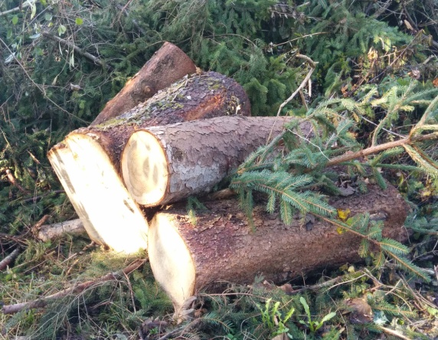
mascil-Team Austria
Ihr seid MitarbeiterInnen der Österreichischen Bundesforste und für die Waldbewirtschaftung einer privaten Liegenschaft verantwortlich.
Die GrundeigentümerIn wünscht für das nächste Jahr die Abholzung eines Waldstücks und die Neuaufforstung einer Schlagfläche. Hierfür werden Kalkulationen gebraucht.
Sammelt zunächst mithilfe von Literatur Hintergrundinformationen über Waldgebiete in euer Region, um das Landstück zu simulieren. Findet dabei die Biodiversität von Pflanzen und Bäumen heraus und beurteilt mithilfe der Literatur, um welches Sukzessionsstadium es sich handelt (Pioniergesellschaften, Folgestadium oder Klimaxgesellschaften).
- In Tabelle 1 sind die Brusthöhendurchmesser (BHD) und Höhen von 20 Fichten im Alter von 60 Jahren des abzuholzenden Waldstücks gegeben.

 | F1 | F2 | F3 | F4 | F5 | F6 | F7 | F8 | F9 | F10
BHD | 15,1 | 15,1 | 15,3 | 15,4 | 15,5 | 16,2 | 16,7 | 16,7 | 17,2 | 17,9
Höhe | 10,3 | 10,8 | 11,4 | 11,2 | 11,9 | 12,8 | 12,4 | 13,1 | 14,3 | 14,8  Bicycle
 | F11 | F12 | F13 | F14 | F15 | F16 | F17 | F18 | F19 | F20
BHD | 18,4 | 19,8 | 19,9 | 20,2 | 20,4 | 21,6 | 22,6 | 23,5 | 23,9 | 24,5
Höhe | 15,1 | 15,7 | 15,7 | 16,3 | 16,1 | 16,9 | 17,8 | 18,2 | 19,5 | 19,8
Tabelle 1 Brusthöhendurchmesser (in cm) und Höhe (in m) von 20 Fichten (60 Jahre)
Schätzt das Volumen in m³ (Festmeter) dieses Fichtenbestandes. Benutzt dabei die in der Forstwirtschaft übliche Formel:
$V=G ∙ H ∙ F$
Mit G wird die Summe der Querschnittsflächen der Bäume in Brusthöhe, mit H die mittlere Höhe und mit F die Formzahl bezeichnet. Diese liegt je nach Wachstumsverhältnissen zwischen 0,4–0,55 und wird für die jeweilige Baumart aus Tabellen entnommen. Bei diesem Bestand beträgt die Formzahl 0,46–0,48.
Warum ist die Multiplikation mit einer Formzahl nötig? Was wird berechnet, wenn diese weggelassen wird?
- Das 20 m breite und 100 m lange gerodete Waldstück auf 700 m Seehöhe soll mit einem Fichten-Tannen-Buchenwald aufgeforstet werden.
Wie viele der verschiedenen Jungbäume werden dafür benötigt? Die vorgesehenen Abstände zwischen den Bäumen können Tabelle 2 entnommen werden.
Baumart | Empfohlener Pflanzenabstand  zwischen den Reihen in der Reihe
Fichte (Picea abies) | 2,5 x 1,5
Tanne (Abies alba) | 2,5 x 1,5
Rotbuche (Fagus sylvatica) | 1,5 x 1
Tabelle 2 Empfohlener Pflanzenabstand (in m)
- Die Preise für die Jungpflanzen sind in Tabelle 3 gegeben. Mit welchen Kosten hat die GrundeigentümerIn für die Pflanzenanschaffung bei der Aufforstung dieser Schlagfläche zu rechnen?
Art | Alter/Größe (cm) Preis
Weißtanne (Abies alba) | 4-jährig 0,60
 | 5-jährig 0,65
Fichte (Picea abies) | 3-jährig 0,43
 | 4-jährig 0,48
 | 5-jährig 0,55
Rotbuche (Fagus sylvatica) | 20–40 0,63
 | 30–50 0,74
 | 50–80 0,97
 | 80–120 1,69
Tabelle 3 Auszug einer Pflanzenpreisliste (in Euro)
Die Ergebnisse sollen in Form eines Berichts dargestellt werden, welcher der GrundeigentümerIn übermittelt wird. Um alle weiteren MitarbeiterInnen zu informieren sollen eure Resultate bei der nächsten Morgenbesprechung zusammengefasst vorgestellt werden.
Die Ergebnisdiskussion soll mit Bezug auf die Hintergrundinformation erläutern, wie die Rodungs- und Afforstungsstrategien sich auf lange Sicht ökologisch auswirken. Schließlich könnt ihr die Diskussion auch mit Umweltschutzmaßnahmen aus eurer Region verknüpfen.

